**VLSM IPv4 Adressing**

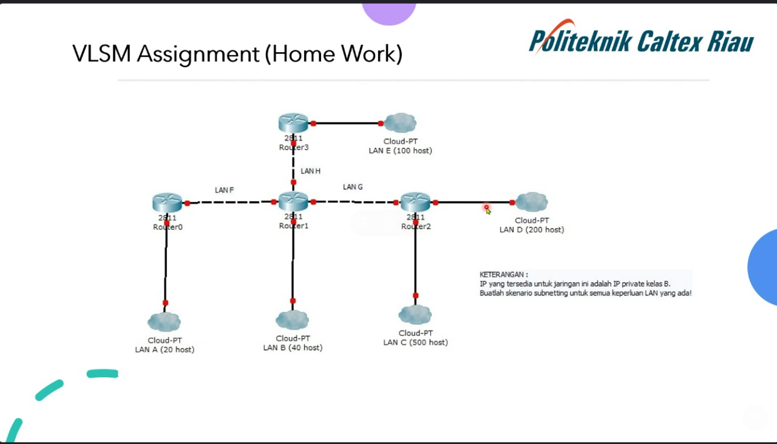

* **LAN C (500 Host)**

IP Network : 128.0.0.0

IP Pertama : 128.0.0.1

IP Terakhir : 128.0.1.254

IP Boradcast : 128.0.1.255

Subnet Mask : 255.255.254.0

* **LAN D (200 Host)**

IP Network : 128.0.2.0

IP Pertama : 128.0.2.1

IP Terakhir : 128.0.2.254

IP Boradcast : 128.0.2.255

Subnet Mask : 255.255.255.0

* **LAN E (100 Host)**

IP Network : 128.0.3.0

IP Pertama : 128.0.3.1

IP Terakhir : 128.0.3.126

IP Boradcast : 128.0.3.127

Subnet Mask : 255.255.255.128

* **LAN B (40 Host)**

IP Network : 128.0.3.128

IP Pertama : 128.0.3.129

IP Terakhir : 128.0.3.190

IP Boradcast : 128.0.3.191

Subnet Mask : 255.255.255.192

* **LAN A (20 Host)**

IP Network : 128.0.3.192

IP Pertama : 128.0.3.193

IP Terakhir : 128.0.3.222

IP Boradcast : 128.0.3.223

Subnet Mask : 255.255.255.224